Пособие «Музыкальные игры и сказки на перчатке»

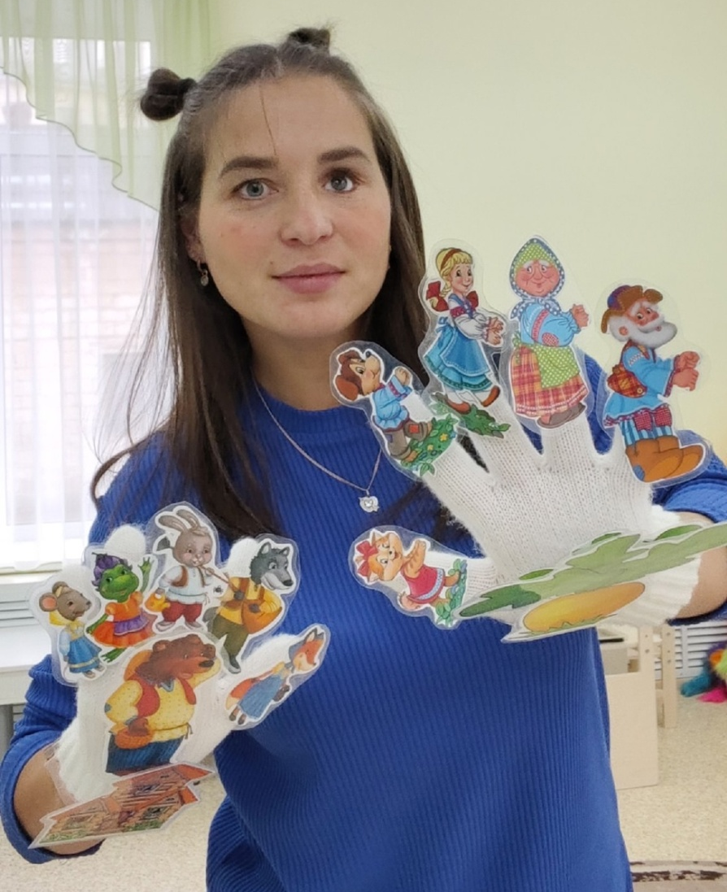
Цель: формирование умения создавать образы живых существ с помощью выразительных средств общения (словесных и невербальных); желание получать удовольствие от разнообразной игровой деятельности, успешного выполнения задания; изучение окружающего мира через постижение сказок.
Материалы:
- перчатки – 2 шт.
- Изображения героев сказок: «Репка», «Теремок», «Колобок», «Заюшкина избушка»;
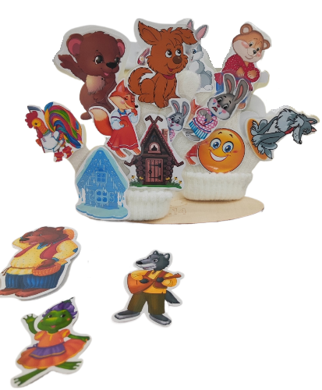
- Изображения пальчиков: «Пальчик, где твой домик?» (большой, указательный, средний, безымянный, мизинчик), «Семья» (папа, мама, дедушка, бабушка, ребёнок)
- Подставка для перчаток: 2 шт.
Музыкальные сказки адаптированы под пособие, используются в личных целях для изучения с детьми с развивающих видео-проектов:
«Колобок», «Заюшкина избушка» - Наше всё.
«Теремок», «Репка» - Кукутики.
«Пальчик, где твой домик?» -
Е. Железнова.

Возраст: от 1 года до 4 лет.

Репка
Деда репку посадил,
Репку поливали.
Деда репку посадил,
Выросла большая!
Ой-ёй-ёй,
Как же выдернуть её?
Ой-ёй-ёй,
Выросла большая
Дед старался, дед устал,
Выдернуть не может!
Бабу дедушка позвал,
Пусть она поможет!
Ой-ёй-ёй,
Как же выдернуть её?
Ой-ёй-ёй,
Выросла большая
Репку тянут, но она
Всё равно на месте!
Нужно внучку нам позвать,
Вырвем репку вместе!
Ой-ёй-ёй,
Как же выдернуть её?
Ой-ёй-ёй,
Выросла большая
Жучка, к нам скорей беги! —
Все кричат собачке.
Вырвать репку помоги
Нам из этой грядки!
Ой-ёй-ёй,
Как же выдернуть её?
Ой-ёй-ёй,
Выросла большая
Тянут репку вчетвером,
Только бесполезно!
Может, кошку позовём?
Позовём, конечно!
Ой-ёй-ёй,
Как же выдернуть её?
Ой-ёй-ёй,
Выросла большая
Тянут-тянут, раз-два-три!
Все уже устали!
Мышка, мышка, может, ты
Помогать нам станешь?
С делом справимся любым,
Если дружим крепко!
Петь от радости хотим —
Выдернули репку!

Теремок

В поле в поле теремок
Он не низок, не высок
На полянке дом
Кто же, кто же в нём?
Мышка-нарушка!

В поле в поле теремок
Он не низок, не высок
На полянке дом
Кто же, кто же в нём?
Мышка-нарушка!
Лягушка-квакушка.

В поле в поле теремок
Он не низок, не высок
На полянке дом
Кто же, кто же в нём?
Мышка-нарушка,
Лягушка-квакушка,
Лисичка-сестричка.

В поле в поле теремок
Он не низок, не высок
На полянке дом
Кто же, кто же в нём?
Мышка-нарушка,
Лягушка-квакушка,
Лисичка-сестричка,
Волчок – серый бочок.

В поле в поле теремок
Он не низок, не высок
На полянке дом
Кто же, кто же в нём?
Мышка-нарушка,
Лягушка-квакушка,
Зайчик-побегайчик,
Лисичка-сестричка
Волчок – серый бочок.

К теремку пришел медведь
И давай давай реветь!
На полянке дом
Кто же, кто же в нём?
Мышка-нарушка,
Лягушка-квакушка,
Зайчик-побегайчик,
Лисичка-сестричка
Волчок – серый бочок.

В теремок залезть не смог
И разрушил теремок.
Строим новый дом,
Чтобы жили в нём.
Мышка, лягушка,
Волк и зайчишка
Рыжая лисичка
И косолапый мишка!

Колобок
На окошке сидел колобок,
Колобок румяненький бок.
Надоело ему на окошечки стоять
И решил колобок пойти погулять.
Катится колобок , а на встречу ему
Заяц:
Ой какой красивый вкусный колобок,
Нравишься ты всем, а я вот тебя съем,
Ням-ням-ням-ням!
Колобок зайцу отвечает:
Не ешь меня серый зайка,
Я тебе песенку спою:
Я колобок-колобок
Я румяненький бок,
Я от бабушки ушёл,
Я от дедушки ушёл и от тебя зайка убегу!!!!
И покатился колобок дальше по дорожке,
Прикатился колобок волку серому под ножки.
Ой какой красивый вкусный колобок,
Нравишься ты всем, а я вот тебя съем,
Ням-ням-ням-ням!
Колобок волку отвечает:
Не ешь меня волк,
Я тебе песенку спою:
Я колобок-колобок
Я румяненький бок,
Я от бабушки ушёл,
Я от дедушки ушёл,
Я от зайца ушёл
И от тебя волк убегу!
И покатился колобок дальше по дорожке,
Прикатился колобок Мишеньке под ножки.
Ой какой красивый вкусный колобок,
Нравишься ты всем, а я вот тебя съем,
Ням-ням-ням-ням!

А Колобок медведю отвечает:
Не ешь меня Мишенька,
Я тебе песенку спою:
Я колобок-колобок
Я румяненький бок,
Я от бабушки ушёл,
Я от дедушки ушёл,
Я от зайца ушёл
И от волкаушёл,
И от тебя Мишенька убегу!
И покатился колобок дальше по дорожке,
Прикатился колобок Лисоньке под ножки.
Ой какой красивый вкусный колобок,
Нравишься ты всем, а я вот тебя съем,
Ням-ням-ням-ням!
А Колобок лисе отвечает:
Не ешь меня Лисонька,
Я тебе песенку спою:
Я колобок-колобок
Я румяненький бок,
Я от бабушки ушёл,
Я от дедушки ушёл,
Я от зайца ушёл
И от волкаушёл,
От медведя ушёл
И от тебя Лиса убегу!
Ой как хорошо ты поёшь колобок,
Сядь мне на носок, да спой ещё разок!
Стой колобок! Не садись лисе на носок!
Она тебя обманет,
Слушать песенку не станет!
Ам и съест тебя!
Не верь ты ей, убегайка по скорей!
Укатился колобок,
Помни ты всегда дружок,
Никогда не говори
С незнакомыми людьми!
Песен ты им не пой
И стихи не читай,
Лучше к маме или папе
Поскорее убегай!

Заюшкина избушка

Была у зайки изба лубяная,
А у лисы ледяная:
Хорошо иметь свой дом,
Хорошо живётся в нём,
Домик крепкий, домик славный
И красивый и нарядный.
Плохо в доме ледяном,
Холодно зимою в нём,
А когда весна придёт
Дом растает пропадёт!
Вот пришла весна,
Домик Лисы и растаял!
Что же делать, как же быть?
Где теперь лисичке жить?
Некуда бедняжке деется,
Эй сосед, пусти погреется?
Заходи соседка в дом,
Будет веселей вдвоём!
Домик это мой теперь!
Заяц выйди вон за дверь!
Вот так лиса и выгнала зайчика из дома.
Плачет, плачет зайка,
Горе у него!
Как плохо зайке без дома своего!
Шла на встречу зайке собака:
Что такое? что случилось?
Ничего я не пойму! Что с тобою приключилось?
Плачешь зайка почему?
Был у зайки домик лубяной,
А у лисы был домик ледяной
И растаял весной лисичкин домик ледяной,
А она меня из домика и выгнала.
Не плачь зайка! Я её выгоню!
Эй, Лиса! Пойди-ка вон!
Как выскочу как выпрыгну,
Полетят клочки по закоулочкам!
Собака испугалась и убежала!
Плачет, плачет зайка,
Горе у него!
Как плохо зайке без дома своего!
А на встречу зайке медведь:
Что такое? что случилось?
Ничего я не пойму! Что с тобою приключилось?
Плачешь зайка почему?
Был у зайки домик лубяной,
А у лисы был домик ледяной
И растаял весной лисичкин домик ледяной,
А она меня из домика и выгнала.

Не плачь зайка! Я её выгоню!
Эй, Лиса! Пойди-ка вон!
Как выскочу как выпрыгну,
Полетят клочки по закоулочкам!
Медведь испугался и убежал!
Плачет, плачет зайка,
Горе у него!
Нет у зайки больше дома своего!
А на встречу зайке Петушок:
Что такое? что случилось?
Ничего я не пойму! Что с тобою приключилось?
Плачешь зайка почему?
Был у зайки домик лубяной,
А у лисы был домик ледяной
И растаял весной Лисичкин домик ледяной,
А она меня из домика и выгнала.
Не плачь зайка! Я её выгоню!
Петушок идёт с косой,
Чтоб расправится с лисой!
Эй, Лиса! Пойди-ка вон!
- Шубку надеваю!
Петушок идёт с косой,
Чтоб расправится с лисой!
Эй, Лиса! Пойди-ка вон!
- Шапку надеваю!
Петушок идёт с косой,
Чтоб расправится с лисой!
Эй, Лиса! Пойди-ка вон!
Лиса выбежала из домика и была такова!
Домик твой свободен зайка!
Поскорее забегай-ка!
Спасибо Петя Петушок!
Зайке очень ты помог!
А хочешь в моём доме жить?
Будем мы вдвоём дружить!
Вместе будет веселей,
Заходи же поскорей!
И с тех пор беды не знают,
Вместе дружно поживают!
В доме зайка с петушком,
Сказка кончилась на том!

Пальчик, где твой домик?

Пальчик где твой домик,
Как тебя зовут?
Я большой пальчик,
А дом мой тут.

Пальчик где твой домик,
Как тебя зовут?
Я указательный
А дом мой тут.

Пальчик где твой домик,
Как тебя зовут?
Я средний пальчик
А дом мой тут.

Пальчик где твой домик,
Как тебя зовут?
Я безымянный,
А дом мой тут.

Пальчик где твой домик,
Как тебя зовут?
Я мизинчик,
А дом мой тут.

